Stroje Woojin prošly revolucí díky B&R
Novinky budou prezentovány na veletrhu K 2013
Přechod na technologii B&R a komunikaci POWERLINK pomohl firmě Woojin optimalizovat rychlost a přesnost tří různých linek na vstřikování strojů. V říjnu představí B&R spolu s Woojin tyto a další inovace na světovém plastikářském veletrhu K 2013 v německém Düsseldorfu.
"Klíčem k vstřikování je maximální rychlost a přesnost beze ztrát," říká Injun Jung, ředitel výzkumu a vývoje ve Woojin.” "Nejmodernější decentralizovaná pohonná technologie od společnosti B&R nám nabízí řízení, které potřebujeme pro dokonalou synchronizaci víceosých úloh, zatímco komunikace přes POWERLINK umožňuje jednotlivým podřízeným osám přímou výměnu dat při velmi vysokých rychlostech a s vysokou přesností."
Woojin byla schopna zvýšit energetickou účinnost a výrazně snížit hluk svých hydraulických vstřikovacích strojů pomocí technologie od společnosti B&R. B&R servo čerpadla lze nalézt také na dvouplošných strojích Woojin. Tyto stroje mají uzavírací sílu 450 - 3000t, přičemž stroj s uzavírací silou 3500t má být k dispozici do konce roku. Woojin vylepšila svůj plně elektrický stroj TN250E s novým přepínacím mechanismem pro optimalizaci tlaku a třemi servopohony pro zvýšení vstřikovací rychlosti na 1000 mm/sec. Nové řešení také ušetřilo 10% prostoru bez zvýšení celkových rozměrů stroje. Celý vstřikovací systém, včetně řízení, je dodán na klíč od celosvětového lídra v oblasti automatizace - B&R.
Woojin představila své nové stroje s řízením od B&R na veletrhu KOPLAS 2013 s jednoznačným úspěchem. Obě společnosti budou prezentovat své nejnovější inovace pro plastikářský průmysl na veletrhu K 2013 v Düsseldorfu.

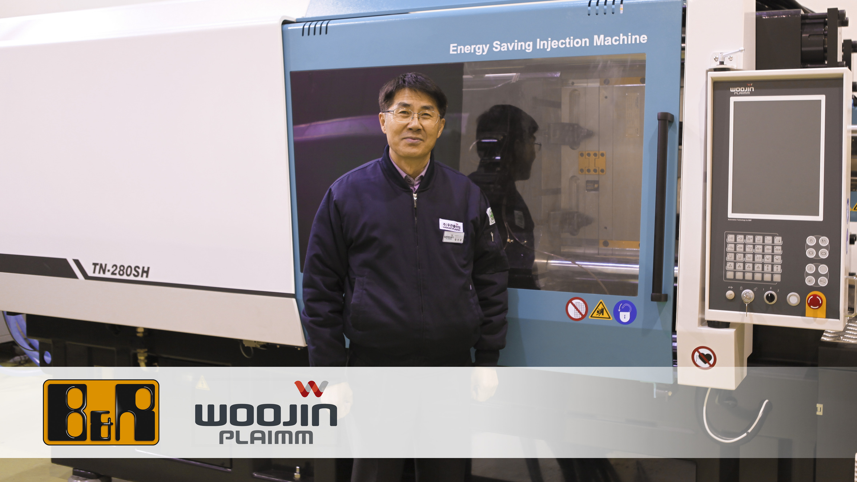
"Klíčem k vstřikování je maximální rychlost a přesnost beze ztrát," říká Injun Jung, ředitel výzkumu a vývoje ve Woojin.”

O společnosti B&R
Společnost B&R, jako jedna z divizí skupiny ABB, je celosvětovým lídrem v oblasti průmyslové automatizace se sídlem v Rakousku. B&R kombinuje nejmodernější technologie s pokročilým inženýrstvím a poskytuje zákazníkům v téměř každém průmyslovém odvětví kompletní řešení pro automatizaci strojů a výrobních zařízení, řízení pohybu, HMI a integrovanou bezpečnostní techniku. Díky komunikačním standardům pro průmyslový internet věcí, včetně OPC UA, POWERLINK a openSAFETY, a svému vývojovému prostředí Automation Studio B&R neustále stanovuje trendy v automatizaci. Inovativní duch, který udržuje společnost B&R na špici průmyslové automatizace, je poháněn závazkem zjednodušovat procesy a překonávat očekávání zákazníků. Další informace naleznete na adrese www.br-automation.com.
Více informací najdete na www.br-automation.com

